2022年普通高等学校招生全国统一考试（新高考全国Ⅱ卷）
语文
本试卷满分150分，考试用时150分钟。
一、现代文阅读
（一）现代文阅读I
阅读下面的文字，完成下面小题。
材料一：
多数外国学习者难以在较短的时间内触及中华文化的内核。然而，典籍英译的主要目的，是向西方世界介绍真正的中国传统文化，促进中西文化交流和发展，让西方了解真正的中国。我们应当客观、公正地看待中国典籍翻译实践和接受之间的窘况与差距，从典籍翻译大家身上汲取翻译的智慧，获取前行的指导和力量。在这方面，对杨宪益、戴乃迭（英国籍）合译的与英国人霍克斯翻译的《红楼梦》译本的比较，是一个值得我们静下心来认真思考的课题。这两个译本于20世纪70年代出版，三位译者皆因此获得巨大声誉，也同时掀起了翻译界此后对两种译本经久不息的对比研究热潮。在这过程中，我们应深入了解中国典籍的外译事实，客观分析两种译本的优长与不足，将中国的本土经验和理论与西方翻译理论相结合，取其精华，让中国的翻译研究与实践在传承和发展的良性循环中获得升华，在实践中不断培养和提高我们讲述中国故事、构建中国话语体系的时代能力。
（摘编自辛红娟《中国典籍“谁来译”》）
材料二：
翻译思想是决定译者翻译行为和翻译结果的主因，只有通过其翻译思想，读者才能理解其翻译过程中所采取的种种策略，也才能对这些策略所产生的译文进行更客观的评价。从霍克思的译本中可见，他对原文采取了大多时候“忠实不渝”、间或背信弃“意”的态度。为证此言，举个背信弃“意”的例子。《红楼梦》第一回中，曹雪芹用了一个较长的段落交代自己的写作目的，并说明选用“甄士隐”和“贾雨村”作为人物姓名的缘由，为读者理解整部小说进行铺垫。霍克思在其译本中大胆地省却了这段文字的翻译，直接从“列位看官：你道此书从何而来？”译起。霍克思的省译，显然不是漏译或者不能译，最有可能的原因，是霍克思对其译本艺术性的考量。为了实现译本与原著在艺术性方面的等值或者说最大程度的接近，霍克思将“忠实”的对象定位于篇章层面。杨宪益的翻译可以称之为“临摹式翻译”。“临摹”是初学书画之法，就是照着一幅书法或者绘画描其形而逮其神，最终达到与原作的惟妙惟肖。临摹者往往会将忠实原作视为自己对艺术的全部追求，杨宪益翻译的《红楼梦》正是这样一件艺术性高超的临摹作品。
（摘编自党争胜《霍克思与杨宪益的翻译思想刍议》）
材料三：
从当下国际学界关于两百年《红楼梦》翻译史及诸种译本的研究来看，大多数学者对杨译本和霍译本给予了充分的认可，学界就这两种译本的翻译技术性问题有着相当细致的讨论。然而我所感兴趣的不是翻译的技术性问题，而是这两位译家及两种译本的语言修辞、文化身份、翻译立场与翻译策略的差异性等问题。杨宪益译本的翻译立场与翻译策略更注重推动英语贴着汉语文化观念的地面行走，所以杨译本不可遏制地透露出把中国文化传统及其风俗观念直输给西方读者的翻译立场，这也是杨译本失去西方英语读者的重要原因之一。不同于杨译本，霍译本的翻译立场与翻译策略超越了汉语《红楼梦》的字面意义，而旨在探求汉英双语背后两种异质文化观念之间相互理解与解释的适应性。他使用西方本土读者谙熟且可以接受的地道的英语及其文化、风俗等观念，以此来创造性、补充性与生成性地重构《石头记》，从而完成了两种异质文化观念之间的转换生成。
（摘编自杨乃乔《（红楼梦）与The Story of the Stone——谈异质文化观念的不可通约性及其翻译的创造性》）
- 下列对材料相关内容的梳理，正确的一项是（3分）
A. 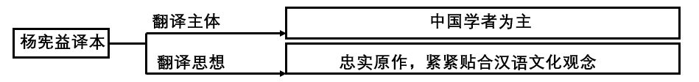
B. 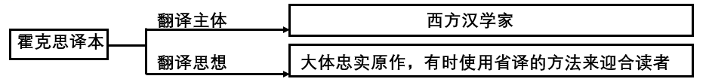
C. 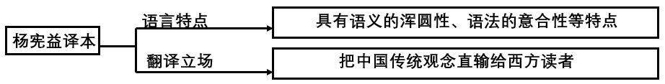
D. 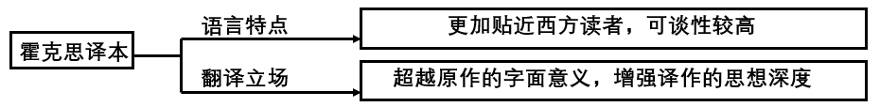

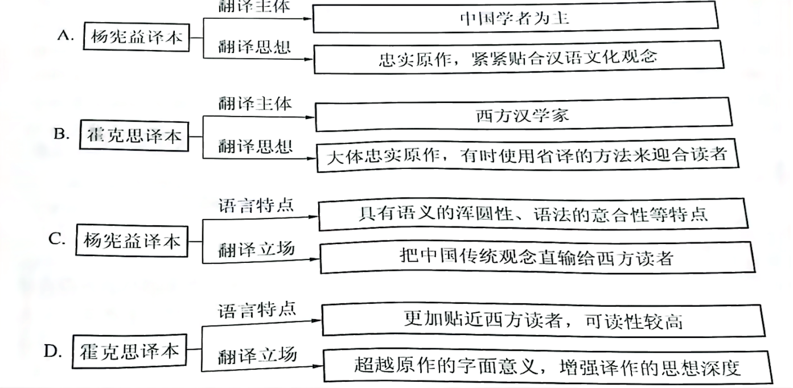
2. 下列对材料相关内容的概括和分析，正确的一项是（3分）
A.现有汉学书目的统计表明中国学者作为典籍翻译主体的比例并不高，这与我国学者进入典籍英译领域的时间相对较晚有关。
B.中国翻译界应该増加典籍翻译的数量，改变我国典籍主要由国外学者翻译的局面，这样才能增强构建中国话语体系的能力。
C.学界对杨译本和霍译本的比较并不在翻译的技术性层面，而主要集中在其翻译立场与翻译策略的差异性问题上。
D.近年来中国文化“走出去”所遇到的障碍，让本土的翻译经验与西方翻译理论孰优孰劣成为一个学者们竞相讨论的问题。
3. 下列对材料相关内容分析和评价，正确的一项是（ ）
A. 材料一分析了杨译本的长处和不足，指出应当客观公正地看待中国典籍翻译实践和接受之间的窘况与差距。
B. 材料二使用“临摹”的概念，意在强调杨译本对于《红楼梦》的绝对忠实，这与霍译本的间或背信弃“意”形成了对比。
C. 材料三认为只有完成两种异质文化观念转换生成的翻译者，才有可能创造性、补充性与生成性地重构《石头记》。
D. 材料一提纲挈领，从总体述说中国典籍“谁来译”的问题，材料二和材料三则分而论之，三则材料呈现出总分的结构。
4. 请根据材料二，简要说明杨宪益与霍克思对译文艺术性的理解有何不同。
5. 评价一部中国典籍译本是否优秀，可以有哪些标准？请结合材料进行概括。
（二）现代文阅读Ⅱ
阅读下面的文字，完成下面小题。
到橘子林去
李广田
小孩子的记忆力真是特别好，尤其是关于她特别有兴趣的事情，她总会牢牢地记着，到了适当的机会她就会把过去的事来问你，提醒你。
“爸爸，你领我去看橘子林吧，橘子熟了，满树上是金黄的橘子。”
今天，小岫忽然向我这样说，我稍稍迟疑了一会，还不等回她，她就又抢着说了：“你看，今天是晴天，橘子一定都熟了，爸爸说过领我去看的。”
我这才想起来了，那是很多天以前的事情，我曾领她到西郊去。那里满坑满谷都是橘子，但那时橘子还是绿的，她并不觉得好玩，只是说：“这些橘子几时才能熟呢？”
“等着吧，等橘子熟了，等一个晴天的日子，我就领你来看看了。”这地方阴雨的日子真是太多，偶然有一次晴天，就令人觉得非常稀罕，简直觉得这一日不能随便放过。小孩子对于这一点也该是敏感的，于是她就这样问我了。去吗，那当然是要去，并不是为了那一言的然诺，却是为了这一股子好兴致。
我们走到了大街上。今天，真是一切都明亮了起来，活跃了起来。石头道上的水洼子被阳光照着，像一面面的镜子；女人头上的金属饰物随着她们的脚步一明一灭；挑煤炭的出了满头大汗，脱了帽子，就冒出一大片蒸气，而汗水被阳光照得一闪一闪的。天空自然是蓝的了，一个小孩子仰脸看天，也许是看一只鸽子，两行小牙齿放着白光，真是好看。小岫自然是更高兴的，别人的高兴就会使她高兴，别人的笑声就会引起她的笑声。可是她可并没有像我一样关心到这些街头的景象。她毫没有驻足而稍事徘徊的意思，她的小手一直拉着我向前走，她心里一定是只想着到橘子林去。
走出城，人家稀少了，景象也就更宽阔了，也听到好多地方的流水声了，看不到洗衣人，却听到洗衣人的杵击声，而那一片山，那红崖，那岩石的纹理，层层叠叠，甚至是方方正正的，仿佛是由人工所垒成，没有云，也没有雾，崖面上为太阳照出一种奇奇怪怪的颜色，真像一架金碧辉煌的屏风，还有瀑布，看起来像一丝丝银线一样在半山里飞溅。我看着眼前这些景物，虽然手里还握着一只温嫩的小胖手，我却几乎忘掉了我的小游伴。而她呢，她也并不扰乱我，我想，她不会关心到眼前这些景物的，她心里大概只想着到橘子林去。
远远地看见一大片浓绿，我知道橘子林已经在望了，然而我们却忽然停了下来，不是我要停下来，而是她要停下来，眼前的一个故事把她吸引住了。
是在一堆破烂茅屋的前面，两个赶大车的人在给匹马修理蹄子。
我认识他们，我只是认识他们是属于这一种职业的人，而且他们还都是北方人，都是我的乡亲。他们时常叫我感到那样子的可亲近，可信任。他们把内地的货物运到边疆上出口，又把外边的货物运到内地，他们给抗战尽了不少的力量……他们两个正在忙着，他们一心一意地“对付”那匹马。你看，那匹马老老实实地站着，不必拴，也不必笼，它的一对富有感情的眼睛几乎闭起来了。不但如此，我想这个好牲口，它一定心里在想：我的大哥给我修理蹄子，我们走的路太远了，慢慢地修吧，修好了，我们就上路。慢慢地修，不错，他正在给你慢慢地修哩。他搬起一个蹄子来，先上下四周抚弄一下，再前后左右仔细端详一番，然后就用了一把锐利的刀子在蹄子的周围修理着。我为那一匹牲口预感到一种飞扬的快乐……我这样想着，看着，看着，又想着，只是顷刻之间的事情，猛一惊醒，才知道小岫的手掌早已从我的掌握中脱开了，我低头一看，却正看见她把她的小手掌偷偷地抬起来注视了一下。她是在看她自己的小指甲。而且我也看见，她的小指甲是相当长的，也颇污秽了，每一个小指甲里都藏着一点黑色的东西。
我不愿再提起到橘子林去的事，我知道小岫对眼前这件事看得入神了，我不愿用任何言语扰乱她，我看她将要看到什么时候为止。
赶马车的人把那一只马蹄子修好了，然后又丁丁地钉着铁掌。钉完了铁掌，便把马蹄子放下了。那匹马把整个的身子抖擞了一下，我说那简直就是说一声谢谢，或者是故意调皮一下。然后，人和马，不，是人跟着马，可不是马跟着人，更不是人牵着马，都悠悠然地走了，走到那破烂的茅屋里去了。那茅屋门口挂一个大木牌，上边写着拙劣的大字：“叙永骡车店”。有店就好了，我想，你们也可以少受一些风尘。
“回家。”小岫很坚决地说，而且已经在向后转了。
“回家告诉妈妈：马剪指甲，马不哭，马乖。”她拉着我向回路走。
我心里笑了，我还是没有说什么，我只是跟着她向回路走。
“我的手指甲也长了，回家叫妈妈剪指甲，我不哭，我也乖。”她这么说着，又自己看一看自己的小手。
“对，回家剪指甲，你真乖，你比马还乖。”这次我是不能不说话了，我被她拉着，用相当急促的脚步走着。
这时候，太阳已经向西天降落了，红崖的颜色更浓重了些，地上的影子也都扩大了。我们向城里走着，我们都沉默着，小岫不说话，我也不说话。“我不再去看橘子了。”她心里也许有这么一句话，也许并没有。
6. 下列对本文相关内容的理解，正确的一项是（ ）
A. “我”决定带小岫到橘子林去，只是因为不想“随便放过”偶然到来的晴天，与她提醒“我”履行承诺无关。
B. “我”从“几乎忘掉了我的小游伴”，到不知道小岫的手掌“早已从我的掌握中脱开”，这个变化表明“我”的出游兴致变高了。
C. 赶大车的人让“我”感到可亲近、可信任，除了他们“都是北方人，都是我的乡亲”，还因为他们为抗战做出了贡献。
D. 返回城里的路上，“小岫不说话，我也不说话”，父女二人的沉默表明他们对未到达橘子林感到有点失落。
7. 下列对本文艺术特点的分析鉴赏，正确的一项是（ ）
A. “我的大哥给我修理蹄子，我们走的路太远了，慢慢地修吧，修好了，我们就上路。”这一句将马人格化，写出了马对车夫的感情，生动而饶有趣味。
B. “我”在判断小岫对去橘子林的态度时，用语从“定”变为后来的“也许”，暗示小岫的心理变得难以琢磨了。
C. 小岫让“我”领她去橘子林，实际上全程“我”都是由她拉着走的，由此可见，小岫的言行决定着本文的节奏。
D. 本文借助小孩子的视角，先后描写了街道、山林、骡车店等处的景象，看似散漫，实则突出主题，使本文具有形散神聚的特点。
8. “我”和小岫最终放弃去橘子林，本文却仍以“到橘子林去”为题，请简要谈谈你的理解。
9. 本文的童趣往往通过细节体现出来，请指出三处这样的细节并简要分析。
二、古代诗文阅读
（一）文言文阅读
阅读下面的文言文，完成下面小题。
吴汉，字子颜，南阳人。韩鸿为使者，使持节，徇河北，人为言：“吴子颜，奇士也，可与计事。”吴汉为人质厚少文造次不能以辞语自达邓禹及诸将多所荐举再三召见其后勤勤不离公门上亦以其南阳人渐亲之上既破邯郸，诛王郎，召邓禹宿，夜语曰：“吾欲北发幽州突骑，诸将谁可使者？”禹曰：“吴汉可。禹数与语，其人勇鸷有智谋，诸将鲜能及者。”上于是以汉为大将军。汉遂斩幽州牧苗曾，上以禹为知人。吴汉与苏茂、周建战，汉躬被甲持戟，告令诸部将曰：“闻鼓声皆大呼俱进，后至者斩。”遂鼓而进，贼兵大破。北击清河长垣及平原五里贼，皆平之。
吴汉伐蜀，分营于水南水北，北营战不利，乃衔枚引兵往合水南营，大破公孙述。吴汉兵守成都，公孙述将延岑遗奇兵出吴汉兵后，袭击破汉，汉堕水，缘马尾得出。吴汉性忠厚，笃于事上，自初从征伐，常在左右，上未安，则侧足屏息，上安然后退舍。兵有不利，军营不完，汉常独缮檠其弓戟，阅其兵马，激扬吏士。上时令人视吴公何为，还言方作战攻具，上常曰：“吴公差强人意，隐若一敌国矣。”封汉广平侯。吴汉尝出征，妻子在后买田业。汉还，让之曰：“军师在外，吏士不足，何多买田宅乎！”遂尽以分与昆弟外家。吴汉爵位奉赐最尊重，然但治宅，不起巷第。夫人先死，薄葬小坟，不作祠堂，恭俭如此。疾笃，车驾亲临，问所欲言。对曰：“臣愚无所识知，唯愿慎无赦而已。”病甍，奏谥曰：“有司议宜以为武。”诏特赐曰忠侯。
（节选自《东观汉记》卷十）
10. 下列对文中画波浪线部分的断句，正确的一项是（ ）
A. 吴汉为人质厚少文造次/不能以辞语自达/邓禹及诸将多所荐举/再三召见/其后勤勤不离公门/上亦以其南阳人/渐亲之/
B. 吴汉为人质厚少文/造次不能以辞语自达/邓禹及诸将多所荐举/再三召见/其后勤勤不离公门上/亦以其南阳人/渐亲之/
C. 吴汉为人质厚少文/造次不能以辞语自达/邓禹及诸将多所荐举/再三召见/其后勤勤不离公门/上亦以其南阳人/渐亲之/
D. 吴汉为人质厚少文造次/不能以辞语自达/邓禹及诸将多所荐举/再三召见/其后勤勤不离公门上/亦以其南阳人/渐亲之/
11. 下列对文中加点词语及相关内容的解说，不正确的一项是（ ）
A. 衔枚指在口中横衔着枚。枚的形状像筷子，是古代行军时用以禁止喧哗的器具。
B. 差强人意，文中指表现较差，不能令人满意，后来的意思转变为勉强令人满意。
C. 尊重，文中是尊贵显要的意思，现在一般表示敬重、重视，二者的意思不同。
D. 车驾，文中以帝王所乘车马代指帝王，与古诗文中“丝竹”代指音乐用法相同
12. 下列对原文有关内容的概述，不正确的一项是（ ）
A. 邓禹向皇上推荐吴汉承担调发幽州军队的任务，皇上命吴汉为大将军，吴汉斩幽州牧苗曾，完成使命，皇上赞赏邓禹有知人之明。
B. 吴汉伐蜀，在水南水北，分设大营，北营不利，合兵南营，大破公孙述，但后来被延岑袭击后方，吴汉落水，拉着马尾才得以脱险。
C. 吴汉为人质朴，忠心耿耿，深得皇上的信任，他跟着皇上征战四方时，常常随从左右，小心侍卫总是等到皇上安歇后才退出去。
D. 吴汉处世俭朴恭敬谨慎，不置田产，不起巷第，他出征外时家人曾置买一些田产宅业，他归来后全部都分送给了故旧部署。
13. 把文中画横线的句子翻译成现代汉语。
（1）禹曰：“吴汉可。禹数与语，其人勇鸷有智谋，诸将鲜能及者。”
（2）汉还，让之曰：“军师在外，吏士不足，何多买田宅乎！”
14. 《后汉书·吴汉传》用孔子的“刚毅木讷近仁”一语来赞誉吴汉，请简要概述吴汉的刚毅与木讷之处。
（二）古代诗歌阅读
阅读下面这首唐诗，完成下面小题。
送别
李白[唐代]
寻阳五溪水，沿洄直入巫山里。
胜境由来人共传，君到南中自称美。
送君别有八月秋，飒飒芦花复益愁。
云帆望远不相见，日暮长江空自流。
15. 下列对这首诗的理解和赏析，不正确的一项是（ ）
A. 根据本诗内容可知，诗人的友人即将乘船出发，沿水路驶往三峡方向。
B. 诗人表示友人将去地方景色优美，而友人的风采正与这美景相称。
C. 本诗最后两句的表达方式，在《黄鹤楼送孟浩然之广陵》中也曾使用。
D. 诗中前后两次使用“君”，都是指即将离别的友人，含义并无不同。
16. 本诗是如何表现离愁别绪的？请结合内容简要分析。
（三）名篇名句默写
17. 补写出下列句子中的空缺部分。
（1）曹操《短歌行》中“____________________，____________________”两句，后世一直传诵不已，苏轼《赤壁赋》中就曾引用过。
（2）刘禹锡《酬乐天扬州初逢席上见赠》中“____________________，____________________”两句，交代了诗人贬谪之地的偏僻与被贬时间之久。
（3）花与鸟既是传统绘画作品中的重要题材，又常常在古代诗歌中对举出现，如“____________________，____________________”。
三、语言文字运用
（一）语言文字运用I
阅读下面的文字，完成下面小题。
“飞天梦永不失重，科学梦张力无限”，2022年3月23日下午第三次“天宫课堂”如约举行，在约400公里高的环地球轨道上，神舟十三号航天员翟志刚、王亚平、叶光富三人携手开讲，在近一小时的授课过程中，丰富多彩的科学实验在现场演示，还以天地连线的方式回答了地面学生的问题，并通过多种媒体平台，向全球同步直播此次“天宫课堂”。
抛出去的北京冬奥会吉祥物“冰墩墩”没有沿抛物线方向下降坠落，而是给人以沿着直线匀速运动的感觉，植物油与水在小瓶中混合后，不能自然分离，而用绳子拴住瓶子甩上一阵后，水与油成功分离……第三次“天宫课堂”这些 ① 的瞬间启发很多学生不断思考、回味，兴趣盎然地追寻背后的科学道理。
“天宫课堂”开始于2013年6月20日。彼时，神舟十号航天员王亚平在同伴的配合下，华丽转身为 ② 的科学课教师，在天宫一号空间实验室进行了中国首次太空授课，演示了失重环境下独特的物理现象，并和地面的学生进行了 ③ 的天地互动交流。此后又于2021年和今年两度开课，大大激发了广大青少年探求科学规律、探索宇宙奥秘的热情。
18. 请在文中横线处填入恰当的成语。
19. 文中画横线的部分有语病，请进行修改，使语言表达准确流畅，可少量增删词语，不得改变原意。
（二）语言文字运用Ⅱ
阅读下面的文字，完成下面小题。
这小城并不怎样繁华，只有两条大街，一条从南到北，一条从东到西，而最有名的算是十字街了。十字街口集中了全城的精华。十字街上有金银首饰店、布庄、油盐店、茶庄、药店，也有拔牙的洋医生。
这小城里面以前住着我的祖父，现在埋着我的祖父。
我生的时候，祖父已经六十多岁了。我长到四五岁，祖父就快七十了。我还没有长到二十岁，祖父就七八十岁了。祖父一过八十，祖父就死了。
从前那后花园的主人，而今不见了。
那园里的蝴蝶，蚂蚱，蜻蜓，也许还是年年仍旧，也许现在完全荒凉了。
小黄瓜，大倭瓜，也许还是年年的种着，也许现在根本没有了。
那早晨的露珠是不是还落在花盆架上，那午间的太阳是不是还照着那大向日葵，那黄昏时候的红霞是不是还会一会儿工夫变出来一匹马来，一会儿工夫变出来一匹狗来，那么变着。
20. 文中写到自己的祖父，没有一处使用“他”，这样写有什么好处？
21. 文中画横线的部分突出了“祖父”的衰老死亡和“我”的成长是一个同时发生的逐渐变化的过程，这一表达效果是怎么取得的？
22. 文中画波浪线的部分除了比拟以外还使用了哪种修辞手法？请结合原文分析其表达效果。
四、写作
23. 阅读下面的材料，根据要求写作。
中国共产主义青年团成立100周年之际，中央广播电视总台推出微纪录片，介绍一组在不同行业奋发有为的人物。他们选择了自己热爱的行业，也选择了事业创新发展的方向，展示出开启未来的力量。
有位科学家强调，实现北斗导航系统服务于各行各业，“需要新方法、新思维、新知识”。她致力于科技攻关，还从事科普教育，培育青少年的科学素养。有位摄影家认为，“真正属于我们的东西，是民族的，血脉的，永不过时”。他选择了从民族传统中汲取养分，通过照片增强年轻人对中国文化的认同。有位建筑家主张，要改变“千城一面”的模式，必须赋予建筑以理想和精神。他一直努力建造“再过几代人仍然感觉美好”的建筑作品。
复兴中学团委将组织以“选择·创造·未来”为主题的征文活动，请结合以上材料写一篇文章，体现你的认识与思考。
要求：选准角度，确定立意，明确文体，自拟标题；不要套作，不得抄袭；不得泄露个人信息；不少于800字

